**南县城市管理和综合执法局环卫中心**

**2020年雾炮车使用及维修专项资金**

**绩效评价报告**

**湘财苑绩评字[2021]1-020号**

**湖南新财苑会计师事务所有限公司**

**湖南新财苑会计师事务所有限公司**

HUNAN XINCAIYUAN PUBLIC ACCOUNTANTS CO. LTD.

地址:长沙市芙蓉区马王堆街道紫微路号华泰大厦20层 邮编410011 电话：0731-84885348

|  |
| --- |
|  |

**南县城市管理和综合执法局环卫中心**

**2020年雾炮车使用及维修专项资金**

**绩效评价报告**

湘财苑绩评字[2021]1-020号

为进一步规范财政资金管理，强化财政资金支出绩效理念，切实提高财政资金使用效益，根据《中共中央 国务院关于全面实施预算绩效管理的意见》（中发〔2018〕34号）、《中共湖南省委办公厅、湖南省人民政府办公厅关于全面实施绩效管理的实施意见》（湘办发〔2019〕10号）、《预算绩效管理工作考核办法》（湘财绩〔2015〕15号）、《关于对2020年度专项资金开展重点绩效评价工作的通知》（南财绩函〔2021〕10号）等文件要求，受南县财政局的委托，我所成立专项资金绩效评价工作组，于2021年4月20日—6月30日对南县城市管理和综合执法局环境卫生服务中心2020年度“雾炮车使用及维修”专项资金（以下简称项目资金）开展了绩效评价。现将有关情况报告如下：

**一、基本情况**

**（一）项目单位基本情况。**南县环境卫生服务中心机构改革后属南县城市管理和综合执法局，是独立核算二级事业单位。主要负责城区清扫保洁督查、城区垃圾收集清运、城乡垃圾转运、垃圾无害化处理、市容监察和建筑垃圾督查及处理、有偿服务性收费等工作。内设室队组13个：办公室、人事组、财务室、督查组、市容监察和渣土中队、门店收费组、部门收费组、粪管组、清扫组、清运组、社区收费组、廉租房与食堂管理后勤组。全单位现有在职人员71人，离退休人员35人，聘用人员145人。

**（二）项目基本情况。**为落实南县大气污染防治攻坚任务，坚决打好蓝天保卫战，根据南县人民政府常务会议纪要（〔2019〕8号）文件精神，同意由县城市管理和综合执法局购买一台大功率雾炮车。2020年南县环境卫生服务中心向上级部门申请了“雾炮车使用及维修”专项资金，南县财政局结合以前年度资金实际安排情况、经报请人大批准安排了42万元的专项资金。

**（三）项目绩效目标设定情况。**南县环境卫生服务中心2020年初专项资金设定如下绩效目标：

1、数量指标：完成沿湖路、九都山路、百川路、桂花园路4条主道路及政府周边的街道每日8次降尘处理。

2、质量指标：雾炮车作业质量达到单位的内控考核标准。

3、成本指标：成本控制在预算资金42万元以内。

4、社会效益指标：新增雾炮车就业人数1人，重大安全事故0发生，创建卫生县城。

5、环境效益指标：使南县空气环境质量综合指数比上年同比下降10%、PM2.5平均浓度同比去年下降10%、PM10平均浓度同比下降10%。

**（四）项目绩效目标完成情况。**2020年环境卫生服务中心在县委、县政府的正确领导下，在城管局统一部署和全力支持下，紧紧围绕大气污染防治目标任务，打好蓝天保卫战，基本完成了年初设定的绩效目标：

1、数量指标：通过制定雾炮车作业路线、作业时间，雾炮车作业人员每天按时完成了沿湖路、九都山路、百川路、桂花园路4条主道路及政府周边的街道每日8次降尘处理。

2、质量指标：2020年环卫中心暂未针对雾炮车的作业质量考核作出具体标准，故该项质量指标是否达标无参考标准。

3、成本指标：该专项资金实际使用41.91万元，控制在预算资金42万元以内。

4、社会效益指标：提供就业方面，2020年环卫中心未新增就业人员，该雾炮车的作业人员由环卫中心在职人员担任，每月增加800元的补助；安全生产方面，无重大安全事故发生；创建文明县城方面，2020年底，南县被全国爱国卫生运动委员会正式命名为“2017-2019周期国家卫生县城”，这是对南县环卫工作的莫大肯定，是全县人民共同努力的结果。

5、环境效益方面：2020年南县首次实现全年空气质量达到《环境空气质量标准》（GB3095-2012）中二级标准。全年按照空气质量综合指数与去年同比所得改善率排名，南县在全省90个县市区中排第3名。其中：PM2.5年平均浓度35ug/m³,较去年45ug/m³同比下降22.2%；PM10年平均浓度53ug/m³，较去年65ug/m³同比下降18.5%；空气质量优良天数比例93.7%，较去年85.5%同比提升8.2个百分点；全年空气环境质量综合指数为2.96，同比下降21.7%，按综合指数排名，在全省90个县市区中排名第49名，较去年67名提升18个名次。

**二、项目资金使用及管理情况**

**（一）项目资金到位情况。**环境卫生服务中心2020年度“雾炮车使用及维修”专项资金预算金额42万元，由县本级财政拨款，拨款金额42万元，资金到位率100.00%。

**（二）项目资金使用情况。**环境卫生服务中心2020年度“雾炮车使用及维修”专项资金预算安排420,000.00元，实际使用资金419,111.42元，资金结余888.58元，资金使用率为99.79%，其中：燃料费369,722.58元，占该专项资金使用总额的88.22%。

具体开支明细如下：单位元

|  |  |  |  |
| --- | --- | --- | --- |
| 序号 | 开支项目 | 实际使用金额 | 占实际使用总额比 |
| 1 | 燃料费 | 369,722.58 | 88.22% |
| 2 | 雾炮车人员工资 | 18,400.00 | 4.39% |
| 3 | 雾炮车上牌差旅费 | 1,052.00 | 0.25% |
| 4 | 雾炮车维护费 | 19,462.00 | 4.64% |
| 5 | 雾炮车保险费及上牌费 | 10,474.84 | 2.50% |
|  | 合计 | 419,111.42 | 100.00% |

**（三）项目资金管理情况。**南县环境卫生服务中心在资金使用上严格遵守国家财经法规、有关专项资金管理规定和本单位财务管理制度，项目资金的使用，由南县环境卫生服务中心向县财政局申请拨款，再由县财政局国库集中支付到环卫账户，费用报销程序基本合规，资金管理基本到位。

**三、项目组织实施情况**

（一）**制度建设情况。**为进一步规范财政资金管理，强化财政资金支出绩效理念，切实提高财政资金使用效益，南县环境卫生服务中心制订了《南县环境卫生服务中心规章管理制度》、《南县环境卫生服务中心财务管理制度》、《专项资金管理制度》、《清扫人员管理制度》以及《雾炮车管理制度》等一系列内控管理制度。进一步加强专项管理，明确责任，完善报账流程，限定权限，严格报批、会审等手续，多方监管，规范财务管理工作。

（二）**项目实施情况。**一是加强组织领导，南县环境卫生服务中心高度重视蓝天保卫战工作，成立了以支部书记、主任为组长，副主任和支部成员为副组长，市容监察中队队员为成员的蓝天保卫战工作领导小组。二是强化宣传引导，广泛宣传开展大气污染防治行动的重要意义、工作目标和主要内容以正确舆论导向推动大气污染防治行动的开展，营造良好社会氛围；三是制定实施具体作业方案。雾炮车负责对沿湖路、九都山路、百川路、桂花园路等政府周边的街道进行每日8次降尘处理；市容监察组负责对城区建筑垃圾的清理清运工作，重点监察乱堆乱放现象。

四是加强督查管理工作，制定专人负责监督项目的实施过程，发现问题及时整改。每月根据督察组对大气污染防治作业质量进行考核评分，并形成督查通报，财务室督查通报结果作为发放奖罚工资依据。

**四、绩效评价工作情况**

（一）绩效评价目的

通过绩效评价全面分析该项目资金使用、管理和项目实施情况，进一步规范环境卫生服务中心2020年度“雾炮车使用及维修”专项资金的使用和管理，强化财政资金支出绩效理念，切实提高财政资金使用效益。

（二）绩效评价工作过程。

根据南县财政局《关于对2020年度专项资金开展重点绩效评价工作的通知》(南财绩函[2021]10号)文件要求，我所按下列步骤开展了绩效评价工作：

1.前期准备。我所抽调专人成立了绩效评价工作组，明确了工作职责，制定了现场评价方案，设计了相关表格，联系了相关部门和单位，确定了实施时间。

2.实施情况。项目绩效评价实施步骤：（1）召开座谈会。组织项目单位管理层、责任人员及相关代表召开座谈会，听取该项目有关情况介绍；（2）收集核查资料。收集该项目相关文件和项目单位相关制度等资料；核查相关制度是否完善，项目支出是否合规，资金拨付手续是否齐全，是否存在截留、挪用等情况；（3）现场查看。进入实地查看，拍照取证，调查走访，发放问卷调查。（4）归纳汇总。对提供材料及自评报告，结合现场评价情况进行综合分析、归纳汇总；（5）得出评价结论，形成绩效评价报告。

**五、绩效评价结果和绩效分析**

根据该项目资金绩效评价指标体系和绩效检查情况，该项目整体绩效分值100分，实得87分，被评为“良好”等级(详见：2020年南县城管局“环境卫生服务中心雾炮车使用及维修专项”项目支出绩效评价指标评分表)。主要绩效表现在以下几个方面：

1. **项目经济性分析：**

雾炮车使用及维修专项作业范围为沿湖路、九都山路、城南路、百川路、双堰路、政府周边等主要路段。年初财政下达批复预算42万元，实际使用41.91万元，较好的控制在预算范围内。

**（二）社会及环境效益分析**：

**1.该专项的实施持续改善了南县空气环境质量。**

2020年南县首次实现全年空气质量达到《环境空气质量标准》（GB3095-2012）中二级标准。全年按照空气质量综合指数与去年同比所得改善率排名，南县在全省90个县市区中排第3名。其中：PM2.5年平均浓度35ug/m³,较去年45ug/m³同比下降22.2%；PM10年平均浓度53ug/m³，较去年65ug/m³同比下降18.5%；空气质量优良天数比例93.7%，较去年85.5%同比提升8.2个百分点；全年空气环境质量综合指数为2.96，同比下降21.7%，按综合指数排名，在全省90个县市区中排名第49名，较去年67名提升18个名次。

**2、该专项的实施深刻贯彻了习近平总书记关于生态文明建设的科学发展观。**

党的十八大以来，以习近平同志为核心的党中央高度重视加强生态文明建设，坚持绿色发展，把生态文明建设融入经济建设、政治建设、文化建设、社会建设各方面和全过程，加大生态环境保护力度，推动生态文明建设在重点突破中实现整体推进。提出“绿水青山就是金山银山”“环境就是民生，青山就是美丽，蓝天也是幸福。要像保护眼睛一样保护生态环境，要像对待生命一样对待生态环境。”号召全党上下把生态文明建设作为一项重要的政治任务，努力开创社会主义生态文明新时代。

**3、该专项的实施强化了民众环境意识，激发了社会公众环境保护主体意识和责任意识，营造了良好社会氛围。**

近年来，在习近平总书记习近平生态文明思想的科学指引下，我国生态文明建设从认识到实践都发生了历史性、转折性、全局性变化。生态文明理念日益深入心，越来越多的公众参与到保护生态环境中来，引导社会公众自觉成为保护绿水青山的一份子，共同建设美丽中国。

1. **项目可持续性分析：**

环卫质量的高低是衡量一个城市文明程度的重要标志，随着我县城镇建设的快速扩展、城乡一体化的发展，人们生活水平的提高，对环境的管理要求越来越高，雾炮车项目的实施能快速、有效分解空气中的污染颗粒物、尘埃，将漂浮在空气中的污染物迅速逼降地面，达到清洁净化空气的效果。大大提升市民对空气质量的满意度，提高人民群众对清新空气和美好环境的持久性要求。

**六、存在的主要问题**

南县城市管理和综合执法局环境卫生服务中心2020年度“雾炮车使用及维修”专项资金在项目决策上合理，实施过程中领导重视，管理较规范，较好的达到了预期的绩效目标，但有些方面仍有不足，主要有：

(一)**内控管理制度欠完善。**一是未制定该雾炮车作业的相关考核标准，无法评价该雾炮车作业的质量指标是否达标；二是未制定该雾炮车燃料费管理的相关内控制度。该雾炮车专项资金主要是燃料费的消耗，2020年燃料费消耗36.97万元，占到该专项资金的88.22%，应制定该雾炮车专项燃料费的内控制度，设立该雾炮车燃料登记台账，加强内控管理。

**（二）会计核算工作欠规范。**该专项的主要费用为燃料费，由于未有该雾炮车燃料费的登记台账，该专项燃料费与环卫中心其他车辆燃油费混在一起的。财务核算时，主观划分的分摊金额，不是该雾炮车实际使用金额。如2020年3月31日6号凭证，燃料费683,154.43元，其中垃圾转运与焚烧项目分摊583,154.43元，雾炮车专项分摊100,000.00元。

(三)**监督检查工作未到位，有待加强**。监督检查是保证预算执行的重要手段，通过实施内部监督检查，可以及时查找并督促整改专项管理中存在的问题，发挥监督预算、纠偏、评价及监管职能 ，推动财政管理更加规范、科学、合理、高效。本工作专项在实际督查中，未见该雾炮车作业的相关督查，没有专项金使用情况的检查记录，难以较好发挥督查作用。

**七、建议**

**(一)完善内控管理制度。**内控管理制度的完善是合理保证单位经济活动合法合规、资产安全有效、财务信息真实完整，提高财政资金使用效益的重要方面。项目单位应根据实际业务情况，不断完善内控管理制度，充分发挥内控管理的作用。

**(二) 规范会计核算工作。**严格按照专项资金管理要求准确核算，专项资金坚决实行“专人管理、专户储存、专账核算、专项使用”的原则，严禁挤占专项资金。

**（三）加强督查督办工作。**充分认识督查工作的重要性，通过开展积极有效的督查工作，可以及时了解决策执行中的情况、经验和问题。克服形式化、简单化，解决落实根本问题，积极发挥督查作用。

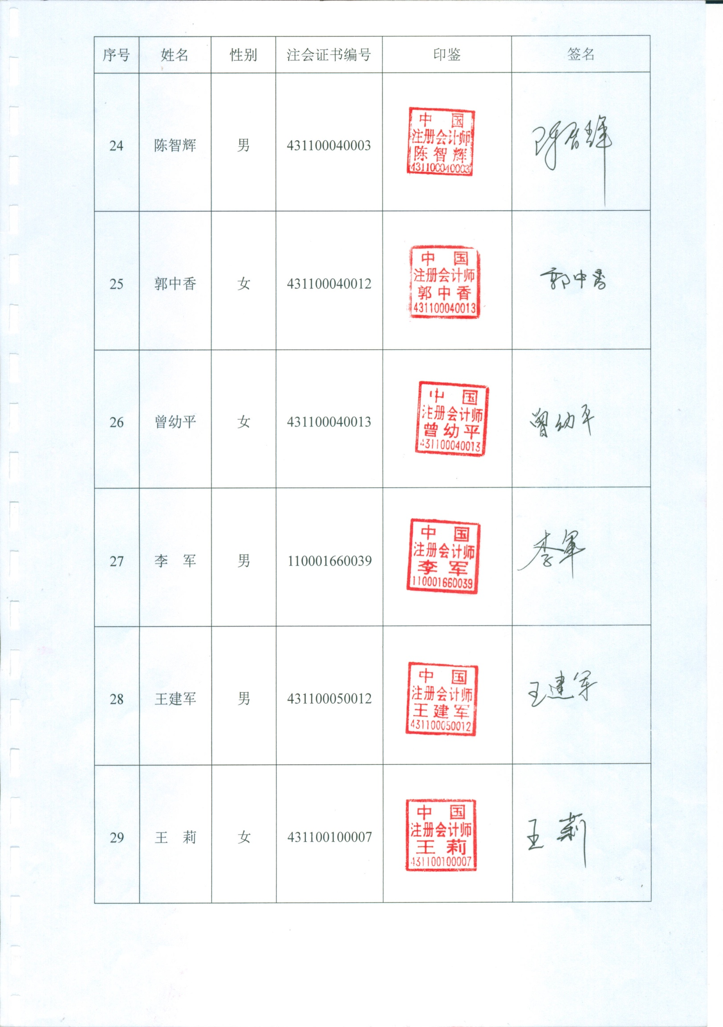

**湖南新财苑会计师事务所         中国注册会计师：**

**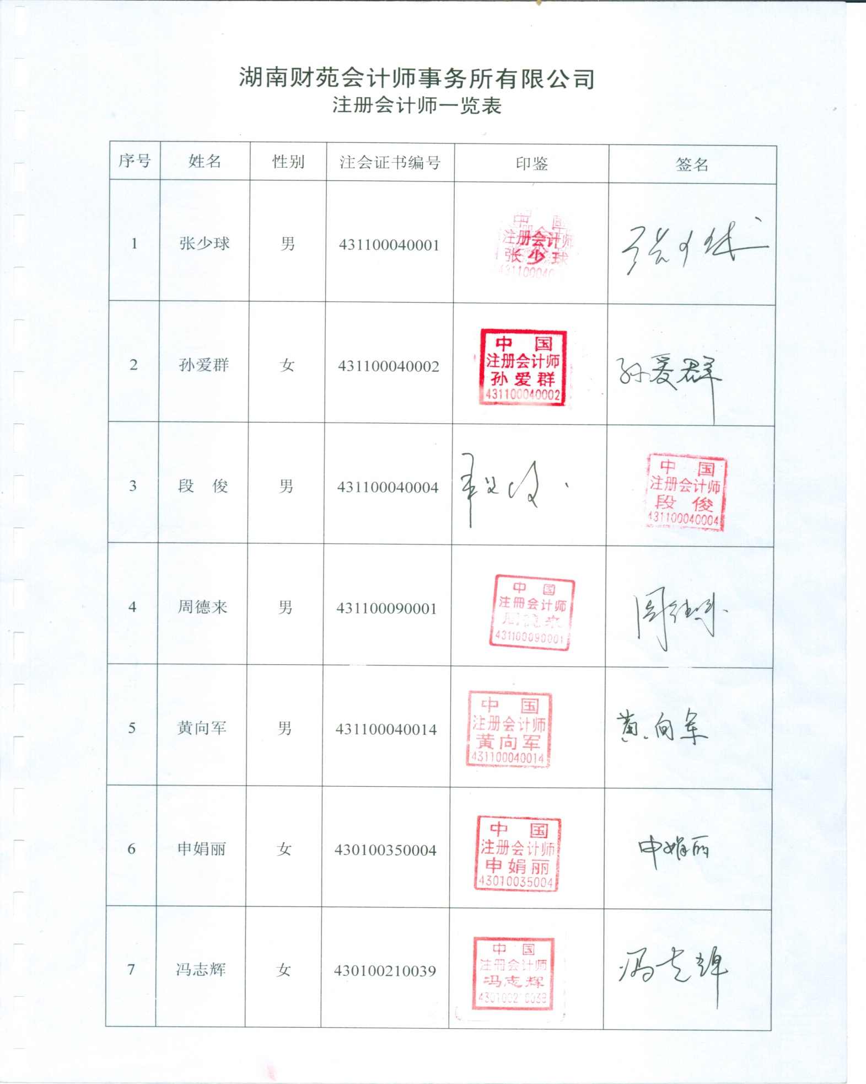  有限公司**

**中国注册会计师：**

**湖南 长沙          2021年6月30日**